Nous préparons les prévisions de ventes 2021. Nous vous confions le calcul des prévisions pour la catégorie « Jeux de construction ».

|  |
| --- |
| **- Déterminer les calculs à effectuer en complétant l’Annexe2 à l’aide de l’annexe 1**  **- Compléter le tableau des prévision Annexe 1** |

Annexe 1 – Prévision 2021 « Jeux de construction »

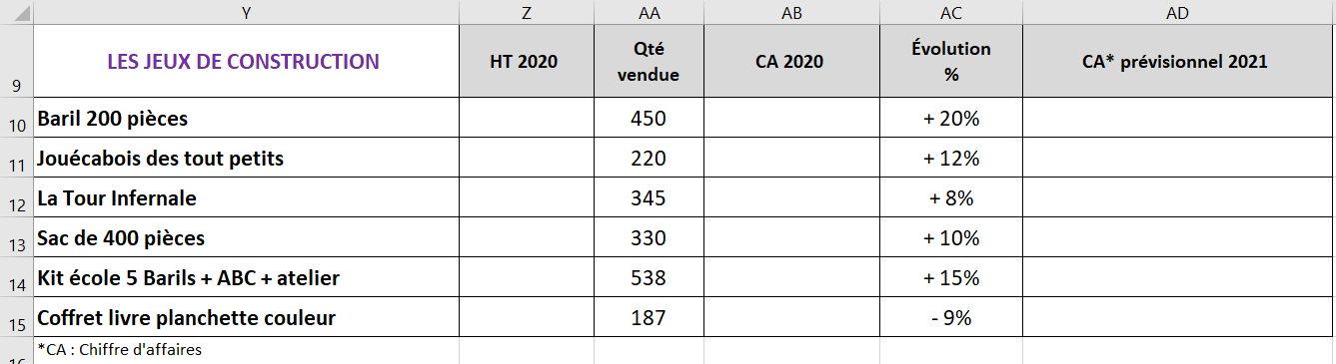

Annexe 2– Justification des calculs

|  |  |  |
| --- | --- | --- |
| Cellule | Détail du  calcul du chiffre d’affaires prévisionnel 2021 | Formule tableur |
| AB10 | 39,00 x 450 = 17 550,00 | =z*AA |
| Cellule | Détail du  calcul du chiffre d’affaires prévisionnel 2021 | Formule tableur |
| AD10 | 17550,00 + (17550,00 x 20/100) =21060,00  ou 17550 x 1,20 | =AB10 + (AB10 *AC10)  =AB10 * (1+AC10) |
| AD15 | 5591,30 – (5591,30 x 9/100) = 5088.08  Ou 5591,30 x 0,91 | =AB15 + (AB15 *AC15)  =AB15 * (1+AC15)  Le signe – devant le % permet la diminution |

Les prévisions de ventes 2021 sont déterminées sur les autres catégories d’articles.

|  |
| --- |
| **- Compléter le tableau des prévision « Livres et documentation » Annexe 3**  **- Trouver le pourcentage d’évolution du chiffre d’affaires Annexe 4 à l’aide de l’Annexe 3** |

Annexe 3– Prévision 2021 « Livres et documentation »



Annexe 4– Complément

|  |  |
| --- | --- |
| **LES LIVRES & DOCUMENTATIONS** | **Évolution**  **%** |
| ABC des constructions Tome 1, 2 & 3 | **11** |
| Téléchargement ABC des constructions Tome 1, 2  & 3 | **3** |
| Coffret livre planchette couleur | **6** |
| Atelier Jouécabois spécial école | **20** |
| Téléchargement Atelier Jouécabois spécial école | **20** |

Les prévisions de ventes 2021 sont déterminées sur les autres catégories d’articles.

|  |
| --- |
| **- Compléter le tableau des prévision « Livres et documentation » Annexe 4**  **- Calculer le montant du chiffre d’affaires 2021 en fonction de son pourcentage d’évolution** |

Annexe 4– Prévision 2021 « Livres et documentation »



**Est-ce que j’ai bien compris ?**

Donner les variations en pourcentage associées aux coefficients multiplicateurs

|  |  |  |  |
| --- | --- | --- | --- |
| **Coeff**  **multiplicateur** | **Pourcentage** | **Coeff**  **multiplicateur** | **Pourcentage** |
| 1,12 | **12%** | 0,23 | **77%** |
| 1,035 | **3,5%** | 0,75 | **- 25 %** |
| 0,977 | **- 2,3%** | 2,54 | **1,54%** |
| 1,72 | **72%** | 0,9995 | **-0,05 %** |